Федеральное агентство по образованию

Государственное образовательное учреждение

Высшего профессионального образования

МОСКОВСКИЙ ГОСУДАРСТВЕННЫЙ УНИВЕРСИТЕТ

ПРИКЛАДНОЙ БИОТЕХНОЛОГИИ

(МГУПБ)

Кафедра инфекционных и паразитарных болезней

Курсовая работа по паразитологии

На тему: « Описторхоз плотоядных»

Выполнила

Студентка 4 курса, 1 группы

Крылова Ю.А

Проверил: Косминков Н.Е

Москва 2010г.

Введение

История изучения видов этого семейства показывает, что первое упоминание представителя известно их работ Шепарда (Sheppard,1823), как Bithynia leachi из северной Европы. Позже Пааш ( Paasch, 1842) указывает разновидность этого вида как Bithynia leachi var. trochelli, а позднее Хансен (Hansen,1845) отмечает еще одну и описывает ее как B. leachi var. inflata. При дальнейшем изучении этого семейства, Вестерлюнд ( Westerlund,1877) по материалам шведской экспедиции «Вега» отмечает для Западной Сибири B. Leachi var. sibirica.

Известный русский паразитолог, профессор Н.Н. Плотников так рассказывал историю открытия описторхоза.

В 1891 году сибирский ученый, профессор К.Н. Виноградов, микроскопируя желчь из трупа крестьянина, обнаружил похожие на споры белых грибов очень мелкие яйца какого-то паразитического червя. Он исследовал печень и нашел небольших, не более 8 мм в длину, плоских, почти бесцветных гельминтов, похожих на маленькие дынные семечки... Виноградов опубликовал сведения о своей находке в специальной брошюре и назвал обнаруженных им червей «сибирской двуусткой». Всего несколькими годами раньше, в 1884 году, итальянский ученый Ривольта при вскрытии кошки обнаружил маленького паразитического плоского червя, которого он назвал «двуусткой кошачьей». Скоро стало ясно, что описания касаются одного и того же вида паразита.

Профессор Виноградов сделал доклад о найденном им паразите в Томском обществе естествоиспытателей и предположил, что он совсем не так уж редко встречается в Сибири. Как оказалось, он был совершенно прав, но лишь спустя многие годы стало ясно, насколько широко этот паразит – «описторхис фелинеус» – распространен на земном шаре, как много людей и животных поражены им и болеют тяжелым паразитарным заболеванием – описторхозом.

В конце 20-х годов XX века врачи А.В. Светлов и Р.К. Окулова установили, что в Тюменской области описторхоз отнюдь не редкость. В это же время в город Тобольск, а затем в Обдорск (ныне Салехард) приезжает для проведения исследований крупнейший русский ученый, гельминтолог, академик К.И. Скрябин. Его группа работала во многих городах и поселках Обского бассейна, и везде ученые сталкивались с массовыми случаями заболевания описторхозом. Чем дольше они работали, тем серьезней для России представлялась им эта проблема. Совсем скоро описторхоз был уже обнаружен на Украине (на Днепре) и в центральной России (на Волге и Каме). В конце концов К.И. Скрябин выдвинул лозунг: «Описторхоз должен быть искоренен во что бы то ни стало»!

Но чтобы бороться с описторхозом, его следовало вначале хорошо изучить, а это оказалось совсем не просто. Еще профессор Плотников любил говорить, что по описторхозу защищена «уйма диссертаций, а описторхоз как был, так и есть»... К концу XX столетия диссертаций стало гораздо больше, а проблема как была, так и осталась... Это означает, во-первых, что данная проблема очень сложна, во-вторых, что заболевание распространено на большой территории, а в-третьих, что описторхоз требует изучения с разных сторон (биология паразита, экология его хозяев, влияние на паразитов и его хозяев разнообразных факторов антропопрессии, особенности географического распространения, воздействие паразитов на организм человека и животных, поиски способов лечения и профилактики и т.д.).

Еще раз подчеркнем, что территория, на которой распространен описторхоз, огромна. Она сопоставима с территорией Африканского континента. Причем описторхоз почти полностью, не менее чем на 95 % (в особенности если считать по интенсивности очагов заболевания), укладывался в границы одной страны (что бывает очень редко) – Советского Союза. На долю стран Западной Европы (Германия, Чехия, Италия и др.) приходилось всего 3–4 % всей заболеваемости.

В настоящий момент на Россию приходится не менее 70% заболеваемости, Украину и Казахстан – примерно по 7–10%, Беларусь – около 3–5% и на долю стран Западной Европы, включая страны Балтии, – оставшиеся 3–4%. Иными словами, Россия продолжает «держать первенство» по распространенности этого опасного заболевания.

Описторхоз - природно-очаговое заболевание млекопитающих, преимущественно собак, кошек, пушных зверей, редко свиней, а также человека, вызываемое трематодой Opisthorchis felineus сем. Opisthorchidae, паразитирующей в желчных ходах печени, желчном пузыре и реже в протоках поджелудочной железы.

Распространение на территории бассейнов рек оби,Иртыша, реже –Печоры, Днепра, Дона, Волги, Лены.Природная очаговость - явления когда возбудитель специфический переносчик и животные в течение смены своих поколений долгое время существуют в природных условиях, вне зависимости от человека, как по ходу своей уже прошедший эволюции, так и в настоящий ее период (Е. Н. Павловский). Экономический ущерб в звероводстве складывается в основном из потери пушнины, ухудшение ее качества и нередко гибели животных.

Морфология возбудителя

Для Opisthorchis felineus характерно продолговатое тело, заметно суживающиеся к переднему концу. Длину 8-13 ширина 1,2-2,5 мм. Специфический признак – наличие 2 – лопастных семенников расположенные наискось в задней части тела. Между ними проходит экскреторный канал S-образной формы. Петли матки расположены впереди семенников. Яйца мелкие 0,01-0,02 х 0,002-0,003 мм бледножелтого цвета, с нежной двухконтурной оболочкой, крышечкой на одном и бугорочном на противоположенном полюсе. Яйца при выходе наружу уже инвазионны т.к. содержат мирацидии.

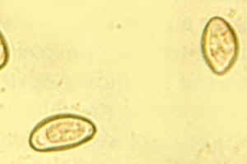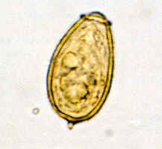

Яйца Opisthorchis filineus

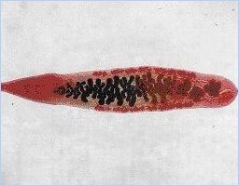

Opisthorchis felineus сем. Opisthorchidae

Промежуточный хозяин

Первый промежуточный хозяин - пресноводный моллюск (Vogel, 1932 г.) рода Bithynia inflata, по современному определению Cadiella (Мефодьев, 1988 г.). Это переднежаберный моллюск, обитатель мелководных, хорошо прогреваемых, богатых растительностью водоемов со стоячей водой или слабым ее течением, особенно пойменных водоемов, пересыхающих стариц, глубиной максимально до 2 - 3 метров. Биотопы кадиелл возникают при рН воды не более 7,5, при содержании хлора не более 50 мг/л. Битинии мигрируют при высыхании грунта, за месяц они способны переместиться на 4 м, в анабиозе пребывают до 7 - 10 месяцев в году. Они хорошо переносят низкие температуры, зимуют в промерзающем грунте. Время пробуждения моллюска зависит от температуры воды не ниже 10 - 20°С. Половозрелость наступает на втором году жизни (С. А. Беэр). Второй промежуточный хозяин (или дополнительный) - рыбы семейства карповых (доказано Брауном в 1893 г.): язь, линь, плотва, елец, голавль, густера, лещ, красноперка, подуст, чехонь, уклел, синец, белоглазка, верховка, шиповка и др. У окончательного хозяина описторхи паразитируют в протоках печени (100%), желчном пузыре (43 -60%), в протоках поджелудочной железы (32 - 36%). Половозрелые особи выделяют яйца, которые с испражнениями инвазированного выходят во внешнюю среду и попадают в воду, на дно водоема. В яйце развивается мирацидий, Моллюск проглатывает яйцо, в его теле мирацидий превращается в спороцисту. В спороцисте из зародышевой массы формируется несколько десятков редий, в которых дальше образуются до 100 120 церкариев. Церкарии достигнув зрелости, выходят в воду, активно движутся, проявляя положительный гео- и фототаксис. В результате, плавая в нижних слоях воды, они нападают на проплывающую мимо рыбу, тень которой при ее движении активизирует хвостатую личинку. Попав на кожу рыбы, церкарии укрепляются, прилипают к ней, теряя хвост, вбуравливаются в ее толщу. Не исключается проникновение церкариев в тело рыбы через естественные отверстия боковой линии или при проглатывании моллюсков со зрелыми церкариями. В подкожной клетчатке и мышечной ткани зараженных рыб образуются метацеркарии - инцистированные личинки округлой или овальной формы (0,24 - 0,34 × 0,18 - 0,24 мм), локализующиеся в спинных наружных мышцах. Через 6 недель метацеркарии становятся инвазионными для окончательных хозяев. Дальнейшее их развитие происходит в организме окончательного хозяина, который, поедая инвазированную метацеркариями рыбу, заражается описторхозом. В двенадцатиперстной кишке под действием желудочного сока и пищеварительных ферментов ткани рыбы перевариваются и метацеркарии, освободившиеся от оболочки, по общему желчному протоку проникают в печень и желчный пузырь, по вирсунгову протоку - в ходы поджелудочной железы. Продвижение метацеркариев идет быстро (3-5 часов), а через 1,5 - 2 недели они достигают половой зрелости.



Биология возбудителя

Выделившиеся во внешнюю среду яйца трематоды содержат сформировавшийся мирацидий. Из проглоченного моллюском яйца мирацидий выходит в кишечник промежуточного хозяина, проникает через кишечную стенку в полость, где и формируется в спороцисту. Через 1 месяц из спороцисты образуются редии, в которых начинают развиваться церкарии. Редию покидают церкарии, будучи ещё неинвазионными; в пищеварительной железе моллюска они дозревают до инвазионной стадии. Затем примерно через 2 месяца церкарии выходят из моллюска и плавают близ дна водоёма. Такие церкарии нападают на дополнительных хозяев – пресноводных рыб, проникают через их кожные покровы в мышечную и соединительную ткани, где инцистируют и развиваются в метацеркарии. Метацеркарии достигают инвазионной стадии лишь через 6 недель; локализуются они в поверхностных и глубоких спинных мышцах, межреберной мускулатуре, жабрах, плавниках, стенке кишечника и икре.

Дефинитивные хозяева заражаются описторхозом при поедании сырой, мороженной или вяленой рыбы , инвазионной метацеркариями. В тонком кишечнике окончательного хозяина личинки трематод освобождаются от цист и проникают в желчные ходы печени через желчный проток. Здесь паразиты задерживаются, ратут и через 3-4 недели достигают половой зрелости. Таким образом, весь цикл развития Opisthorchis filineus от яйца до половозрелой стадии длится 4-4,5 месяца.

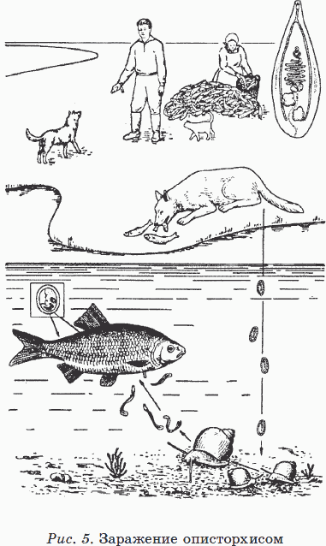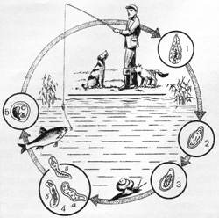

1 — половозрелый гельминт (в организме больных описторхозом человека и животных);

2 — яйцо описторхиса, попавшее в водоем;

3 — яйцо с развившимся в нем мирацидием;

4 — три стадии развития мирацидия в моллюске битинии:

а — спороциста

б — редия,

в — церкарий;

5 — метацеркарий в ткани рыбы.

Эпизоотологические данные

Описторхоз распространён очагово в бассейнах рек ; ареал O. Felineus – от бассейна Оби до Западной Европы. Основной источник инвазии – человек, заражённый описторхисами. Кроме того, водоёмы инвазируют собаки и кошки. Основной биотоп битинии – пойменные водоёмы. Битинии обитают в реках с медленным течением и богатой растительностью. Человек описторхозом заражается при поедании сырой или недостаточно прожаренной и проваренной рыбы. Способ употребления в пищу рыбы в виде строганины(замороженная, мелко нарезанная сырая рыба), широко распространённый в Сибири, часто приводит к заболеванию описторхозом.

Рассматривая региональные особенности заболеваемости описторхозом в России, можно выделить несколько типов территорий:

Регионы, где в последние три года заболеваемость описторхозом не регистрировалась.

Регионы со спорадической заболеваемостью, имеющей завозной характер.

Регионы, занимающие маргинальную зону ареала распространения описторхоза с низкой заболеваемостью.

Регионы в пределах основного ареала описторхоза с повышенной и высокой заболеваемостью описторхозом.

Регионы, в которых находится эпицентр ареала описторхоза с очень высокой заболеваемостью.

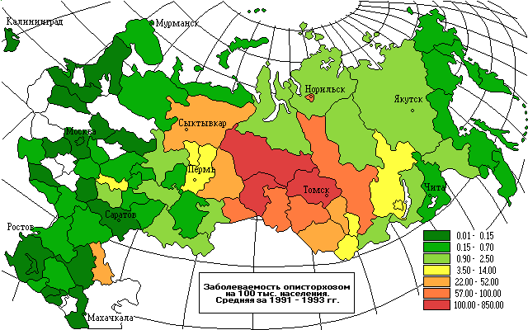

Патогенез

Личинки описторхисов при поступлении со съеденной рыбой в кишечник выходят из окружающих их оболочек и по общему желчному и панкреатическому протокам проникают в печень, желчный пузырь и поджелудочную железу, где через 2 недели достигают половой зрелости и через месяц начинают откладывать яйца. Основную роль в патогенезе описторхоза играют:

— аллергические реакции (особенно выраженные в ранней фазе болезни), которые возникают в результате выделения гельминтами продуктов их обмена веществ;

— механическое воздействие гельминтов, которое состоит в повреждении стенок желчных и панкреатических протоков и желчного пузыря присосками и шипиками, покрывающими поверхность тела гельминта. Скопление паразитов обусловливает замедление тока желчи и секрета поджелудочной железы;

— нервно-рефлекторные влияния посредством раздражения гельминтами нервных элементов протоков, в результате чего возникают патологические нервные импульсы, передающиеся прежде всего на желудок и двенадцатиперстную кишку;

— возникновение условий (дискинезия желчевыводящих путей, скопление в них паразитов, яиц, клеток слущенного эпителия, временное и полное прекращение тока желчи), благоприятных для присоединения вторичной инфекции желчных путей;

— железистая пролиферация эпителия желчных и панкреатических про-токов, которую следует рассматривать как предраковое состояние.

Клиника

Исследованиями последних лет установлено фазное течение описторхоза. Ранняя фаза. Заболевание начинается обычно через 2 - 3 недели после употребления в пищу необезвреженной рыбы. Основными симптомами в первые дни болезни являются: общая слабость, лихорадка,повышениями температуры. Длительность периода лихорадки колеблется от нескольких дней до двух месяцев.

В первую неделю болезни появляется болезненность в эпигастральной области или по всему животу, нередко рвота и расстройства стула.

Более постоянными для этого периода болезни являются симптомы поражения печени. У большинства отмечаются боли в правом подреберье и увеличение размеров печени, почти у половины больных выявляется желтушность склер или кожи. С первых же недель заболевания нарушаются функции печени. Повышается содержание билирубина в сыворотке крови больных (в отдельных случаях до 9 мг%). Заметно снижается уровень альбуминов и повышается содержание альфа-2-глобулинов, а начиная с третьей недели болезни - количество гамма-глобулинов.

Выявляется также повышение активности аланин-аминотрансферазы, аспартат-аминотрансферазы (АЛТ и АСТ) с максимальным подъемом до 140 ед. и последующей нормализацией показателей с 5-й недели болезни. Соотношение АСТ и АЛТ у большинства больных оказывается меньше 1, что свидетельствует о печеночном происхождении гипертрансаминаземии. Повышение активности альдолазы, как правило, бывает умеренным и лишь у отдельных больных достигает 20 - 22 ед. В ряде случаев снижается холинэстеразная активность сыворотки крови. Более постоянно и длительно повышается активность щелочной фосфатазы (максимально до 32,6 ед.). Это связано, очевидно, с затруднениями оттока желчи в результате аллергического отека стенок холангиол, скопления в просвете протоков слизи, слущенного эпителия и гельминтов.

Одним из постоянных симптомов ранней стадии описторхоза является высокая эозинофилия, появляющаяся с 5 - 13-го дня болезни и достигающая своего "расцвета" (15 - 92%) на 3 - 4-ой неделе болезни. Одновременно с нарастанием количества эозинофилов или несколько позднее увеличивается общее число лейкоцитов, в ряде случаев до 50 - 70 тыс. в 1 куб. мм крови. У половины больных в крови выявляются молодые эозинофильные клетки - миелоциты, метамиелоциты и палочкоядерные формы.

В костно-мозговом пунктете содержание эозинофильных клеток иногда достигает 50 - 70%.

Очень часто в первые недели болезни РОЭ ускоряется до 20 - 40 мм/час. Указанные изменения в периферической крови держатся в течение 1 2, реже 3 месяцев, причем в первую очередь снижается количество лейкоцитов. Относительная эозинофилия при отсутствии лечения сохраняется многие годы. Необходимо помнить, что у отдельных больных после заражения описторхозом эозинофилия может быть весьма уменьшенной, а количество лейкоцитов - нормальным. Примерно у трети больных в остром периоде отмечаются катаральные явления верхних дыхательных путей. В дальнейшем присоединяются боли в грудной клетке, кашель, одышка. В легких выслушивается ослабленное или жесткое дыхание, сухие и влажные хрипы. Иногда при рентгенологическом исследовании удается выявить усиленный легочный рисунок, расширение корней легких, "летучие" инфильтраты. Тяжелые случаи болезни сопровождаются миокардитом. При физикальном обследовании выявляются увеличение лимфатических узлов, селезенки.

По тяжести течения можно выделить 4 формы болезни: тяжелую, средней тяжести, легкую и стертую. Некоторые исследователи признают латентное течение инвазии. Острый период в большинстве случаев длится не более месяца, но иногда затягивается до 3 - 4 месяцев. Хроническая фаза. После стихания симптомов острого периода описторхоза у большинства больных отмечается латентный период, длящийся от нескольких месяцев до нескольких лет. У части больных ранняя фаза непосредственно переходит в клинически выраженную хроническую стадию заболевания.

Особенностью описторхоза является то, что даже в момент латентного (без клинических симптомов) течения в органах локализации паразита нарастают патоморфологические изменения, усиливаются иммуноаллергические процессы в организме больного. Переходу латентного состояния в клинически выраженную форму способствуют заболевания печени, соматические болезни, беременность, нервные потрясения и пр.

Описторхоз в хронической фазе характеризуется чередованием периодов обострения и ремиссии.

При внешнем осмотре животных, страдающих описторхозом, отмечаются бледность кожного покрова, субиктеричность склер, иногда желтушное окрашивание кожи. Последний симптом наблюдается только при развившемся циррозе или новообразованиях печени.

Упитанность, как правило, в пределах нормы. В то же время у молодняка может наблюдаться отставание в весе.

Со стороны сердечно-сосудистой системы у части инвазированных удается отметить глухость тонов сердца, функциональный систолический шум на верхушке, пониженное артериальное и венозное давление.

Основные изменения в хронической фазе описторхоза выявляются со стороны гепатобилиарной и панкреатической систем. Прежде всего в большинстве случаев отмечается болезненность в правом подреберье и эпигастральной области. У 40 - 50% больных наблюдается увеличение печени, чаще левой доли. Поверхность печени, как правило, гладкая, консистенция плотноватая, край закруглен. Увеличение размеров селезенки имеет место только в случаях цирроза или первичного рака печени. Более чем у половины больных имеются симптомы хронического гастрита с различной степенью секреторной недостаточности или признаками "раздраженного" желудка. Иногда удается выявить болезненность и уплотнение поджелудочной железы и нарушение внешнесекреторной функции ее.

Количество лейкоцитов в периферической крови, как правило, остается в пределах нормы, но у части больных выявляется тенденция к развитию лейкопении. В случаях инфицирования желчных путей появляется лейкоцитоз, ускоряется РОЭ.

Нарушения функциональной деятельности печени зависят от длительности, массивности инвазии и сопутствующих отягощающих факторов (инфицирование желчевыводящих путей, многократное лечение гексахлорэтаном и пр.). Прежде всего ухудшается белковая функция печени, что подтверждается снижением количества альбуминов в сыворотке крови, увеличением фракций бета- и гамма-глобулинов, патологическими показателями осадочных проб. Довольно часто изменяется пигментная и снижается антитоксическая функция печени.

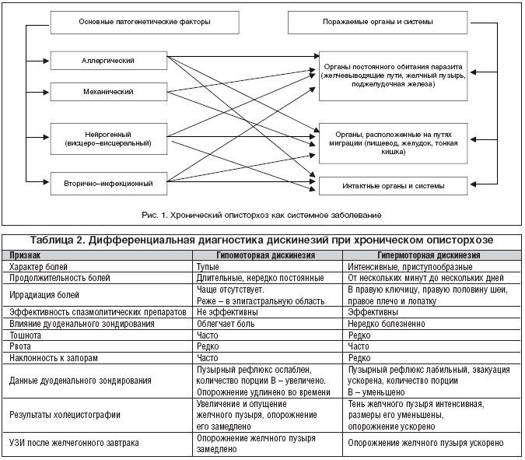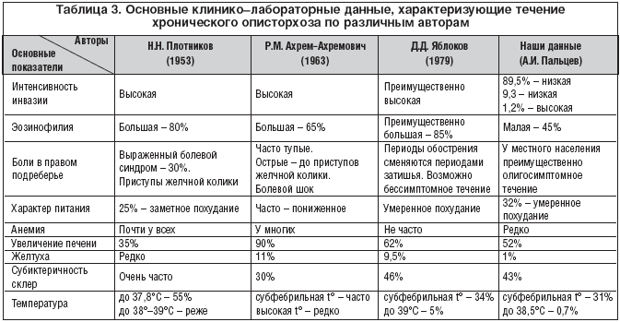

Патологические изменения

Визуально панкреатические протоки неравномерно расширены, содержат слизеподобную массу, иногда – слепки паразитов. Микроскопическое исследование ПЖ показало, что при хроническом описторхозе выявляются глубокие морфологические изменения со стороны всех структур поджелудочной железы. Эти изменения складываются из дистрофических, некробиотических, воспалительных, регенераторно-гиперпластических и склеротических процессов.

Чаще других изменений обнаруживаются каналикулит и периканаликулит, разрастание соединительной ткани в строме ПЖ, более выраженное в головке. Следствием хронического продуктивного воспаления выводных протоков, а также их дискинезии являются очаговые меж- и внутридольковые склеротические процессы. На первый план выступают тяжелые дистрофические и некробиотические изменения слизистой оболочки протоков, содержащей описторхисы. Довольно часто выявляется патологическая регенерация, метаплазия, дисплазия эпителия, сопровождающаяся формированием своеобразных эпителиальных «подушек» преимущественно в средних и крупных протоках. В их клетках установлено статистически достоверное увеличение содержания ДНК. Кроме того, пролиферация эпителиальных клеток очень часто сопровождается образованием аденоматозных структур. Они возникают в основном в магистральных и крупных протоках вследствие погружения покровного эпителия в подлежащий слой. Их клетки отличаются повышенной функциональной активностью и выделяют избыточное количество слизи, богатой хейлположительным веществом.

Доказано, что при описторхозе повышен риск возникновения рака ПЖ, исходящего из протокового эпителия.

Регенеративно-гиперпластическая реакция эпителиальной выстилки протоков, по-видимому, является компенсаторно-приспособительным разрастанием ткани на механическое и токсическое влияние гельминтов и продуктов их обмена.

В развитии склеротических изменений междолькового и внутридолькового пространства принимает участие прежде всего периканаликулярная и частично – периваскулярная соединительная ткань. Кроме того, одним из возможных видов патологического изменения стромы поджелудочной железы является внутридольковый склероз, достигающий особой выраженности в случаях длительного и стойкого венозного застоя. Нарушение кровообращения поджелудочной железы сопровождается развитием интерстициального отека с последующим новообразованием коллагеновых волокон; при этом не исключена возможность и прямого склероза без непосредственного участия фибробластов. Кроме того, фиброз железы обусловлен также интерстициальным ХП.

В артериальной системе ПЖ и окружающих сосуды тканях постоянно развиваются дистрофические, склеротические и реже – воспалительные изменения. Разрушение волокон и мукоидный отек стенок мелких артерий, плазморрагия, периваскулярные инфильтраты, стаз и мелкоочаговые кровоизлияния в паренхиме железы свидетельствуют о повышенной сосудисто-тканевой проницаемости, вызванной паразитированием описторхисов в печени и поджелудочной железе.

Данные микрометрии и гистохимии нуклеиновых кислот, характеризующиеся достоверным уменьшением ядерно-плазменных отношений ацинарных клеток, увеличением содержания ДНК в их ядрах и некоторым повышением пиронинофильности цитоплазматической части железистых элементов, указывают на функциональную перестройку экзокринного отдела поджелудочной железы, обусловленную описторхозом . В отдельных случаях выявляют мелкие поля некрозов с перифокальной воспалительной реакцией, что является морфологическим показателем токсического влияния гельминтов на паренхиму железы.

Инсулярный аппарат претерпевает дистрофические, атрофические и регенеративно-гипертрофические изменения. Нередко в островках Лангерганса наблюдаются сосудистые изменения (полнокровие, кровоизлияния, плазморрагия) и склероз, развитие которого может происходить двумя путями. В одних случаях островки вторично вовлекаются в процесс внутридолькового фиброза железы, а в других разрастание соединительной ткани обусловлено поражением сосудов самих островков в виде склероза и гиалиноза синусоидных капилляров. С увеличением интенсивности инвазии и длительности заболевания общее количество островков Лангерганса заметно уменьшается, при этом количество крупных и гигантских островков возрастает.

Процесс новообразования инкреторной ткани осуществляется посредством своеобразных превращений эпителиальных элементов клеток. При этом установлено появление экзофитных разрастаний, состоящих из плоских или островковоподобных клеток, постоянно выходящих за пределы стенки протока и проникающих в окружающую ацинарную ткань. При ацино-инсулярной трансформации происходит образование переходных форм клеток, отличающихся от ацинарного эпителия тинкториальными свойствами цитоплазмы, размерами клеток и их ядер, отсутствием зимогенных зерен и постепенным накоплением в цитоплазме гранул инкрета.

Известно, что β-клетки островков Лангерганса обладают высокой компенсаторной возможностью. Ослабление и полная утрата специфической зернистости в одних клетках сопровождается гипертрофией и повышением альдегид-фуксинофильности других. Однако полной корреляции в этом отношении не установлено. Дегрануляция β-клеток может быть обусловлена их деструктивными изменениями, нарушением нейрогуморальной регуляции эндокринного аппарата железы, расстройством кровообращения и уменьшением содержания гликогена в печени.

Дегенеративные процессы в нервном аппарате железы (изменение тинкториальных свойств нервных проводников, их набухание и варикозное расширение, фрагментация и крупноглыбчатый распад некоторых волокон) также обусловлены влиянием описторхозной инвазии. Наибольшие изменения претерпевают крупные нервные волокна.

Из всего вышеизложенного видно, что морфологические изменения ПЖ при описторхозе разнообразны и затрагивают практически все структуры органа.

В печени обнаруживают паразитов в 100,0%, в желчном пузыре – в 60,0%, в ПЖ – в 36,0% случаев.

Интересно, что патоморфологические изменения в ПЖ наблюдаются и при отсутствии описторхисов в панкреатических протоках. Эти изменения связаны с интенсивностью и длительностью инвазии в печени и стадией пролиферативно-склеротических процессов в желчных протоках. Полагают, что развитие пролиферативного каналикулита и периканаликулярного фиброза в этих случаях можно объяснить общностью эмбрионального развития печени и ПЖ, их иннервации, тесной функциональной сопряженностью и формированием патологических висцеро-висцеральных рефлексов, возникающих под влиянием паразитирования описторхисов в печени.

Диагноз

Диагноз «описторхоз» ставят на основе клинических данных и результатов лабораторных исследований крови, мочи, копрологических исследований, фиброгастродуоденоскопии, а также обязательно учитывают эпидемиологический анамнез: проживание или пребывание когда-либо в эндемичном очаге, употребление в пищу плохо термически обработанной рыбы карповых пород.

Комплексная диагностика описторхоза по трем специфическим маркерам заболевания - IgM, IgG, ЦИК - позволяет точно поставить диагноз описторхоза.

Иммунная система при контакте с антигенами описторхисов первыми начинает вырабатывать специфические к ним иммуноглобулины класса

М(IgM). Их синтез достигает максимального значения через 1,5-2 недели, а через 6-8 недель начинают вырабатываться иммуноглобулины класса G (IgG). Их максимальная концентрация достигается к 2-3 месяцам от начала заражения и держится на таком уровне довольно долго.

Однако при длительных сроках (более 10 лет) заболевания описторхозом наблюдается значительное снижение уровня специфических антител - ниже порогового из-за развития иммунодефицитного состояния пациента и адсорбции белков плазмы на кутикуле паразита. Низкие концентрации антител можно определить только современными методами. Малые количества антител практически полностью связываются с экскреторно-секреторными антигенами гельминтов с образованием циркулирующих иммунных комплексов (ЦИК), главная функция которых- удаление из организма чужеродных антигенов.

Основным является гельминтокопрологическое исследование. Яйца мелкие, размером 0,02-0,03\*0,01-0,02 мм, желтоватые, с крышечкой и утолщением скорлупы на одном из концов. Можно использовать и иммунобиологические реакции. Через 10-20 мин после введения аллергена (0,1 мл внутрикожно в наружную поверхность ушной раковины) у заражённых животных образуется хорошо видимая и легко прощупываемая папула, 1,5-2 см в диаметре.

Профилактика

Методы борьбы и профилактики включают многоплановый комплекс мероприятий: лечебно-профилактические: - выявление инвазированных; - дегельминтизация инвазированных; - контроль, обследование пролеченных; диспансерное наблюдение; санитарно-эпидемиологические: - охрана водоемов от фекальных загрязнений; - контроль за соблюдением технологии обработки рыбы (засолки, копчения, вяления и др.). Испытанные в условиях западносибирского очага меры по борьбе с моллюсками (фенасал, его соли) в очагах Украины не испытаны и вряд ли целесообразны. Полноценное радикальное проведение этих мероприятий обеспечивает общественную профилактику. санитарно-просветительная работа, особенно в неблагополучных по описторхозу местностях, проводится в сочетании с лечебными мероприятиями. Методы санитарного просвещения разнообразны: памятки, индивидуальные беседы, выступления в печати, радио, по телевидению. Особое внимание надо уделять группам риска, приезжих рабочих, служащих, демонстрируя препараты описторхов, таблицы, приводя примеры историй болезни. Необходимо разъяснять населению правила обработки рыбы в домашних условиях: - Варить рыбу (уху) не менее 20 мин. от начала кипения, жарить - в пластованном виде 15 - 20 минут. - Горячее копчение после посола обезвреживает рыбу. - Посол рыбы проводить при температуре +16 - +20°С в течение 14 дней при расходе соли не менее 14% к ее массе. - Замораживание в льдосолевой смеси не рекомендуется, т. к. метацеркарии сохраняются в рыбе живыми до 2 - 4 недель. - В рыбных консервах и рыбе горячего копчения жизнеспособных метацеркариев не содержится.

Список литературы

1. Ахрем–Ахремович Р.М. Описторхоз человека. – М.: «Медицина», 1963.

2. Беэр С.А., Лысенко А.Я. « Паразитологический профиль России: один из возможных путей оценки//Региональные проблемы и управление здоровьем населения России» (выпуск второй). М.: АЕН РФ. 1996.

3. Бронштейн A.M., Токмалаев К.М. « Паразитарные болезни человека: протозоозы и гельминтозы.» - М.: Издательство Российского университета дружбы народов, 2002.

4. Лысенко А.Я., Беэр С.А. « Паразитарные болезни в России (региональный аспект проблемы) / Региональные проблемы здоровья населения России.» М.: АЕН РФ. 1993.

5. Описторхоз: теория и практика /под ред. В.П.Сергиева и С.А.Беэра. М., 1989.

6. Павлюков И.А., Мефодьев В.В., Шелиханова Р.М. « Паразитарные заболевания. Описторхоз.»,Тюмень. 1992.

7.Пальцев А.И. Заболевания органов пищеварения при хроническом описторхозе. – Новосибирск, 1996.

8.Плотников Н.Н. Описторхоз. – М.: «Медицина», 1953.

9. Сергиев В.П., Акимова Р.Ф., Романенко Н.А., Фролова А.А. «Распространенность дифиллоботриоза и описторхоза в России» 1992г.

10.Сергиев В.П. « Регистрируемая и истинная распространенность паразитарных болезней» // Мед.паразитол. и паразитар.болезни.

11.Соловьёва А.В., «Хронический описторхоз и беременность».

12. Яблоков Д.Д. Описторхоз человека. - Издательство Томского университета, 1979.